CUESTIONARIO DE LA BUENA FORMA
Una vez contestado el cuestionario, deberán enviarlo a través del foro de consultas para que sea recibido por la tutora del curso. Para ello, deberán ingresar a “Foros”.
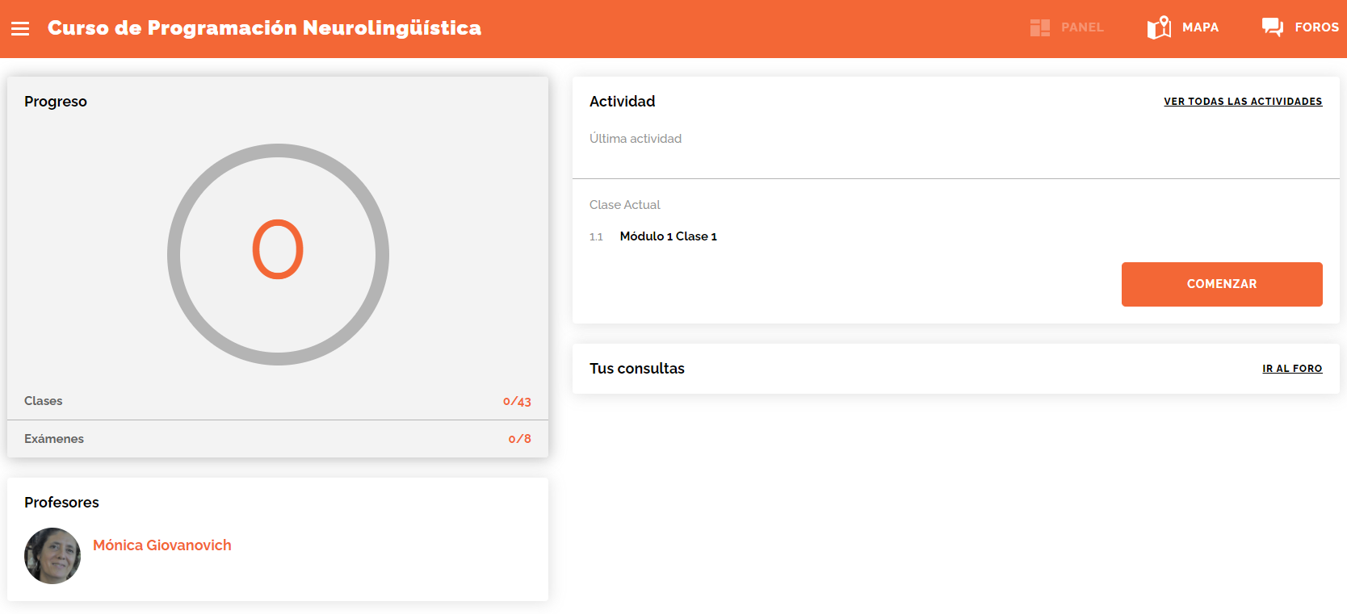

Y luego a “Consultas sobre contenidos”.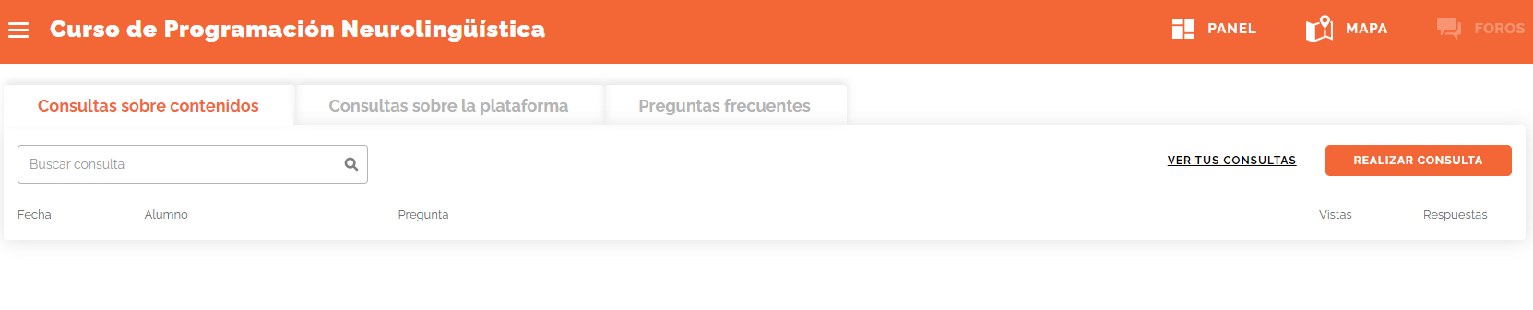
Una vez dentro del foro, deberán hacer clic en “Realizar consulta” y adjuntar el archivo haciendo clic en” ADJUNTAR ACRHIVO”
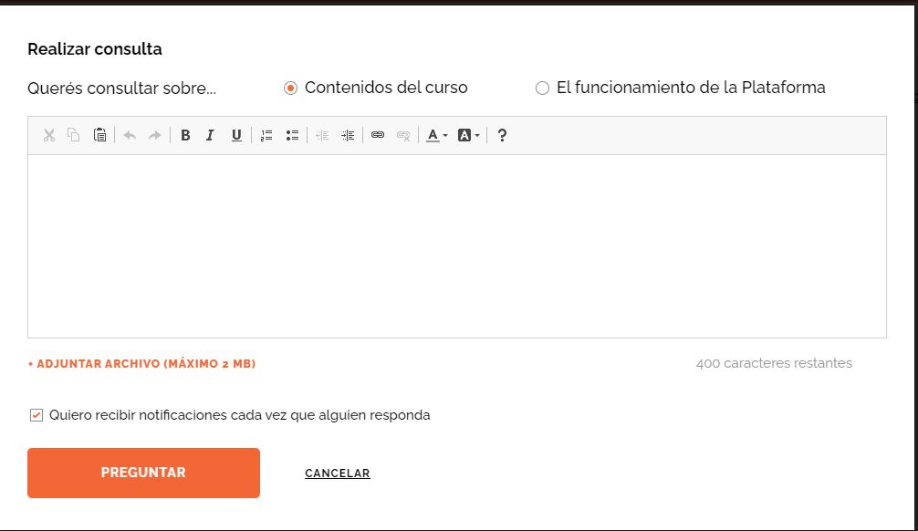
Y finalmente, hacer clic en “preguntar”

PARA LOGRAR OBJETIVOS

- ¿Qué quieres lograr?
Quiero tener muchas alumnas de yoga con buena energía y ganas y que disfruten de las clases. Disfrutar también yo todas las clases.
- ¿Depende de vos?
Si
- ¿Cuál será el resultado al alcanzar el objetivo?
Bienestar y abundancia
- ¿Cómo sabrás cuando lo hayas logrado?
Me voy a sentir bien y mis alumnas también. A gusto con las clases.
- ¿Qué verás, oirás y sentirás cuando hayas alcanzado tu objetivo?
Mis alumnas y yo estamos contentas, y el dinero es una recompensa por haberlo hecho bien.
- ¿Cuándo, dónde y con quién quieres lograr tu objetivo? ¿Hay algún momento en que no lo desees? En la brevedad con mis alumnas y con el espacio. A veces me da miedo y no se si seguir.

- ¿De qué manera lograr este objetivo cambiará tu vida?
Me sentiria más segura con confianza y más a gusto con la vida
- ¿Con qué recursos cuentas para alcanzar el objetivo?
Mis conocimientos, mi amor y apoyo de amigas.
- ¿Qué necesitas para lograrlo?
CONFIANZA
- ¿Qué te impide alcanzarlo?
MIEDOS
- ¿Cómo sabrán los demás que alcanzaste tu objetivo?
Porque van a verme mejor
- ¿Cuál será el primer paso para lograr tu objetivo?
Animarme y sacarme los miedos
- ¿Cuáles serán los siguientes?
Preparar buenas clases que les guste a mis alumnas

